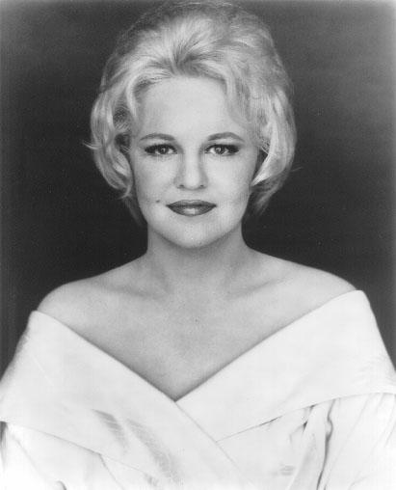
The Mixed Nuts
Set U Last revised on 2018.06.26

U01-Hot Toddy(KV).2016.04.10.pdf
U02-Mood Indigo (KVF).2015.01.15.pdf
U02-Mood Indigo (KVM).2015.01.15.pdf
U03-Anniversary Song(KVF).2016.09.25.pdf
U03-Anniversary Song(KVM).2016.09.18.pdf
U04-Let's Do It, Let's Fall In Love(KVF).2015.01.15.pdf
U04-Let's Do It, Let's Fall In Love(KVM).2015.01.15.pdf
U05-Chances Are(KVF).2017.05.14.pdf
U05-Chances Are(KVM).2017.05.14.pdf
U06-Julida Polka(KV).2016.09.18.pdf
U07-The Object Of My Affection(KVF).2015.08.03.pdf
U07-The Object Of My Affection(KVM).2018.06.26.pdf
U08-Somebody Else Is Taking My Place(KVF).pdf
U08-Somebody Else Is Taking My Place(KVM).pdf
U09-Ghost Riders In The Sky(KVF).2016.10.21.pdf
U09-Ghost Riders In The Sky(KVM).2016.10.21.pdf
U10-Manana(KVF).2016.09.18.pdf
U10-Manana(KVM).2016.09.18.pdf
U11-Witchcraft(KVF).2014.07.27.pdf
U11-Witchcraft(KVM).2014.07.27.pdf
U12-Takin' A Chance On Love(KVF).2014.05.03.pdf
U12-Takin' A Chance On Love(KVM).2014.05.03.pdf
U13-Georgia On My Mind(KV).2016.10.21.pdf
U14-Something's Gotta Give(KVF).2015.08.22.pdf
U14-Something's Gotta Give(KVM).2015.08.22.pdf
U15-Music, Music, Music(KVF).2015.01.15.pdf
U15-Music, Music, Music(KVM).2015.01.15.pdf
U16-Fools Rush In(KVF).2016.02.28.pdf
U16-Fools Rush In(KVM).2016.02.28.pdf

U17-Bless You For The Good That's In You(KVD).2016.01.13.pdf

